Forestillingen ”Fragtfrit” omhandler handelssamarbejdet mellem den kinesiske onlineplatform
Alibaba Group og dansk-svenske PostNord.

Det voksende antal nyrige kinesere og middelklassen i Kina forbruger danske luksusvarer fra firmaer
som Ecco, Pandora, Troll Beads, Kopenhagen Fur, Bang & Olufsen og Bestseller m.fl. Et andet
populært dansk dagligvareprodukt i Kina er mælkepulveret ”Baby & Me Organic” fra Arla Foods og
”Danish Butter Cookies” fra Kjeldsen.

”Det vil tage fra 3-8 dage at få pakken fra Danmark til den kinesiske forbruger i Kina
afhængigt af, om den er bestilt fra en storby eller et landområde. Hos Alibaba Group kalder
den nordiske chef samarbejdet for "et centralt partnerskab", der vil "give kineserne adgang til
produkter af høj kvalitet".”
Citatet kommer fra PostNords hjemmeside.

Alibaba Group er ledet af Jack Ma, der i 1999 introducerede henholdsvis internettet og efterfølgende
internethandel til Kina. Jack Ma startede sin karriere på bunden af samfundet i Kina som frivillig guide
for udenlandske turister og arbejdede sidenhen som engelsklærer for en løn på 10 dollar om måneden.
I dag regnes han for at være en af Asiens rigeste mænd, og han er en af Kinas mest succesrige iværksættere.
Et kendt citat fra en af hans taler til sine ansatte lyder: “Today is hard, tomorrow is worse but the day after
tomorrow will be sunshine”.

Alibaba Group står bag Kinas største online-platform, TMall, som PostNord samarbejder med. Den har
hele 350 millioner kinesiske brugere, hvilket gør den til verdens største online-markedsplads. Ifølge
erhvervsjournalist Hugo Gaarden, der har skrevet bogen ”Danske successer i Kina”, Gyldendal (2015),
vil Kina de næste 35 år fem-seks fordoble sin økonomi fra 8.000 mia. dollar til 40 – 50.000 mia. dollar.
Der er godt en million millionærer i Kina, hvis man omregner fra yuan. Der er 3-400 milliardærer i
Kina og Hongkong.

I forestillingen ”Fragtfrit” følger vi en ung mandlig medarbejder på et pakkepostcenter i
Danmark, der drømmer om en dag at møde Asiens rigeste mand, Jack Ma. Det er Jack Mas
internetfirma Alibaba.com, der leverer en stor del af de pakker, som udleveres dagligt på centret.
Pakkepostmedarbejderen spejler sig i Jack Mas kometkarriere og ser sin sociale opstigning for sig. Han
drømmer en kinesisk drøm.
I Hangzhou, Kina, hvor Jack Ma kommer fra, drømmer de kinesiske forbrugere fra middelklassen om
den skandinaviske levemåde med “hygge”, ren luft, blå himmel, tid til familien og menneskerettigheder. Kineserne bestiller
skandinaviske varer over nettet og ser for sig et liv som befandt de sig i Skandinavien. De kinesiske forbrugere
drømmer en skandinavisk drøm. Møder drømmene virkeligheden?

Forestillingen undersøger samspillet mellem globale fænomener, individuelle og kollektive liv.
Den sættes op stedsspecifikt ved bagindgangen til et til lejligheden konstrueret pakkepostcenter.
Når publikum indløser billet til forestillingen, afhenter de ved samme lejlighed en uafhentet pakke fra Kina.
Forestillingen ændrer karakter forestilling for forestilling, afhængig af hvilke pakker, der afhentes.

Vi stiller skarpt på pakkepostens modtagere og afsendere i Kina og Danmark.
Vi arbejder med det dilemma, der ligger i at være oplyst som forbruger omkring, hvordan det
nuværende kapitalistiske system skaber ulighed og truer fremtiden på vores planet via forbrug og
samtidig, hvordan vi alligevel bliver ved med at forbruge. Vi interesserer os for dette paradoks, at vi
godt ved, hvad der skal til for at fremme bæredygtighed, men vi gør det ikke.
Vi interesserer os for det grundlæggende spørgsmål: Hvordan skal man leve?

Holdet, der er med i forestillingen ”Fragtfrit/No Shipping”, består af følgende personer:
Idé og dramatikere: Gritt Uldall-Jessen og Jun Jimbut Feng (China / DK)
Skuespiller: Matias Hedegård Andersen (DK)
Konsulent iscenesættelse: Yiyun Cai (China)
Konsulent koreografi: Mengfan Wang (China)
Scenografiske elementer: MAX GPS (China)
Lyddesign, lys, teknik og afvikling: Brian Larsen
Assistent: Shan Lin Møller
Administration: Trine Warrer

Forestillingen er produceret af Nydanskeren Jimbuts Kulturforening.
www.nydanskerenjimbutskulturforening.dk

Den er støttet af S.C. Van-Fonden, Danske Dramatikeres Forbund og Statens Kunstfond.
Tak til: Vice President Claus Madsen fra EHub Nordic, Post Nord, Lin fra AIRSTORE Aps, Niels Knudsen fra Post Nord Logistics, Teatergruppen Batida, Sif Hymøller Jessen, Forsøgsstationen og Jens Frimann Hansen.

Litteraturliste:
Postnord.dk
”Alibaba´s World”, Porter Erisman (2015)
”Alibaba - The House That Jack Ma Built” Duncan Clark (2016)
www. Oxfam HK
Dokumentarfilm: ”Crocodile in the Yangtze”, Porter Erisman (2015).

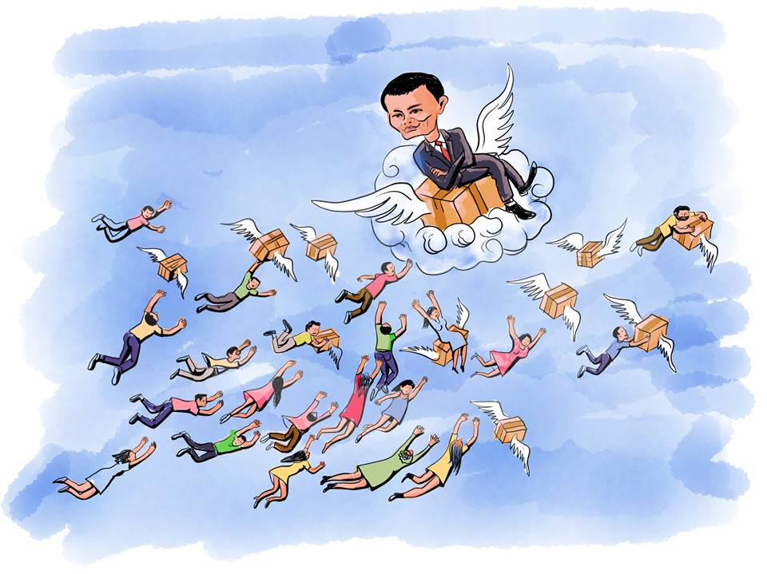
Illustration: Max GPS(Kina)

The play “No Shipping” revolves around the business collaboration between the Chinese online platform Alibaba Group and the Danish-Swedish PostNorth.

The increasing number of newly rich Chinese and the middle class consumes Danish luxury good from companies like Ecco, Pandora, Troll Beads, Copenhagen Fur, Bang & Olufsen and Bestseller, etc. Another popular Danish food product in China is the milk powder “Baby & Me Organic” produced by Arla Foods, plus “Danish Butter Cookies” by Kjeldsen.

“It will take 3-8 days to receive the package from Denmark for Chinese consumers in China, depending on whether it is ordered from a big city or a rural area. Alibaba Group calls The Nordic head of co-operation “a central partnership” that will allow access to high quality products for the people in China. This quote is taken from the website of PostNorth.
Alibaba Group is led by Jack Ma, the man who introduced the e-commerce and made the internet usage expand in China in 1999.

Jack Ma started his career on the bottom of the Chinese society as a volunteer guide for foreigners while he was working as an English teacher at a monthly pay of 10$. Today Jack Ma is considered to be one of the wealthiest persons in Asia and being the most successful entrepreneur of China. A famous quote from a former speech given to his employees reads: “Today is hard, tomorrow is worse but the day after tomorrow will be sunny”.

Alibaba Group stands behind the largest online platform, TMall, which collaborates with PostNorth.
TMall has a total of 350 million Chinese users, making it the worlds´ largest online marketplace.

According to Business Journalist Hugo Gaarden, author of the book “Danish Success in China”, Gyldendal (2015) China will expand its economy from 8.000 billion dollars to 40-50.000 billion dollars throughout the coming 35 years.
At the moment, China holds more than one million millionaires, while there are 3-400 billionaires in China and Hong Kong combined.

In the performance “No Shipping” we follow a young male employee at a warehouse center in Denmark, dreaming of meeting the richest man in Asia, Jack Ma. Jack Ma owns the internet company Alibaba.com which supplies a large part of the packages delivered.

The postal worker reflects the success of Jack Ma and imagines his own social uprising. He dreams the Chinese dream. In Hangzhou, China where Jack Ma was born, Chinese customers are dreaming the Scandinavian dream by ordering Scandinavian goods from the internet, searching for a life that matches the Scandinavian life with its “cleanliness”, fresh air and human rights.
Does dream meet reality?

The performance examines the interaction between a global phenomenon, individual as well as collective life.
When the audience show their tickets for the show, they collect an unboxed package sent from China.

The performance changes character day by day, depending on which package that is going to be picked up.

We are working with the dilemma that lies in being informed as a consumer about how the current capitalist system creates inequality and threatens the future on our planet through consumption and at the same time, how we continue to consume. We are interested in this paradox that we know what it takes to promote sustainability, but we do not do it.
We are interested in the basic question: How to live?

The team that is included in the performance "No Shipping" consists of the following persons:
Actor: Matias Hedegaard Andersen (DK)
Idea, concept and dramatists: Gritt Uldall-Jessen and Jun Jimbut Feng (China/DK)
Directing consultant: Yiyun Cai (China)
Choreography consultant: Mengfan Wang (China)
Scenographic elements: MAX GPS (China)
Sounddesign, light and technique: Brian Larsen
Assistant: Shan Lin Møller
Adminsitration: Trine Warrer

The performance is produced by New Dane Jimbut´s Society. www.nydanskerenjimbutskulturforening.dk

It is supported by S.C. Van-Fonden, Danish Playwrights' Guild and the Danish Arts Foundation.
Thank you to Vice President Claus Madsen from EHub Nordic, Post North, Lin from Airstore Aps, Niels Knudsen from Post Nord Logistics, Batida Theatre, Sif Hymøller Jessen, Forsøgsstationen and Jens Frimann Hansen.

Bibliography:
Postnord.dk
"Alibaba's World", Porter Erisman (2015)
"Alibaba - The House That Jack Ma Built" Duncan Clark (2016)
www. Oxfam HK
Documentary film: "Crocodile in the Yangtze", Porter Erisman (2015).

